PC11 Inf. 3
CONVENTION SUR LE COMMERCE INTERNATIONAL DES ESPECES
DE FAUNE ET DE FLORE SAUVAGES MENACEES D'EXTINCTION
____________
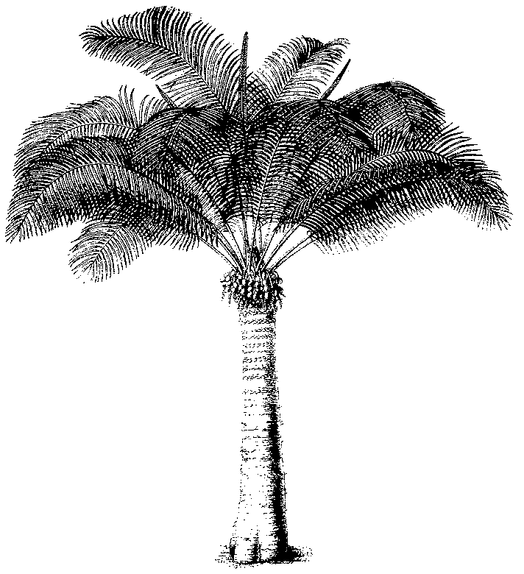
Onzième session du Comité pour les plantes
Langkawi (Malaisie), 3 – 7 septembre 2001

ControLE DES SYSTEMES DE PRODUCTION DE L’ELEVAGE EN captivITE
ET EN ranch ET DES PRELEVEMENTS DANS LA NATURE
POUR LES ESPECES INSCRITES A L’ANNEXE II
1. Le document joint [AC17 Doc. 14 (Rev. 1)] a été présenté à la 17e session du Comité pour les animaux, Hanoi, (Viet Nam), 30 juillet – 3 août 2001.

